Serviço Nacional de Educação Industrial SENAI DF

Brasília, 11 de novembro de 2024

Anderson de Matos Guimarães

Curso: Administrador de Banco de Dados

Professor: Ygor Rio Pardo Felix

Turma: QUA.070.105

atividade comando alter

Com base nas tabelas Produto, Cliente e Pedido descritas a seguir, escreva os comandos SQL para realizar cada uma das tarefas solicitadas:

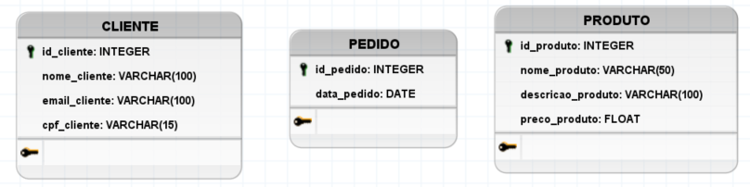

1. Crie um banco de dados chamado db_loja_virtual.
2. Use o banco de dados db_loja_virtual.
3. Crie a tabela tb_produto com os campos listados acima.
4. Crie a tabela tb_cliente com os campos listados acima.
5. Crie a tabela tb_pedido com os campos listados acima.

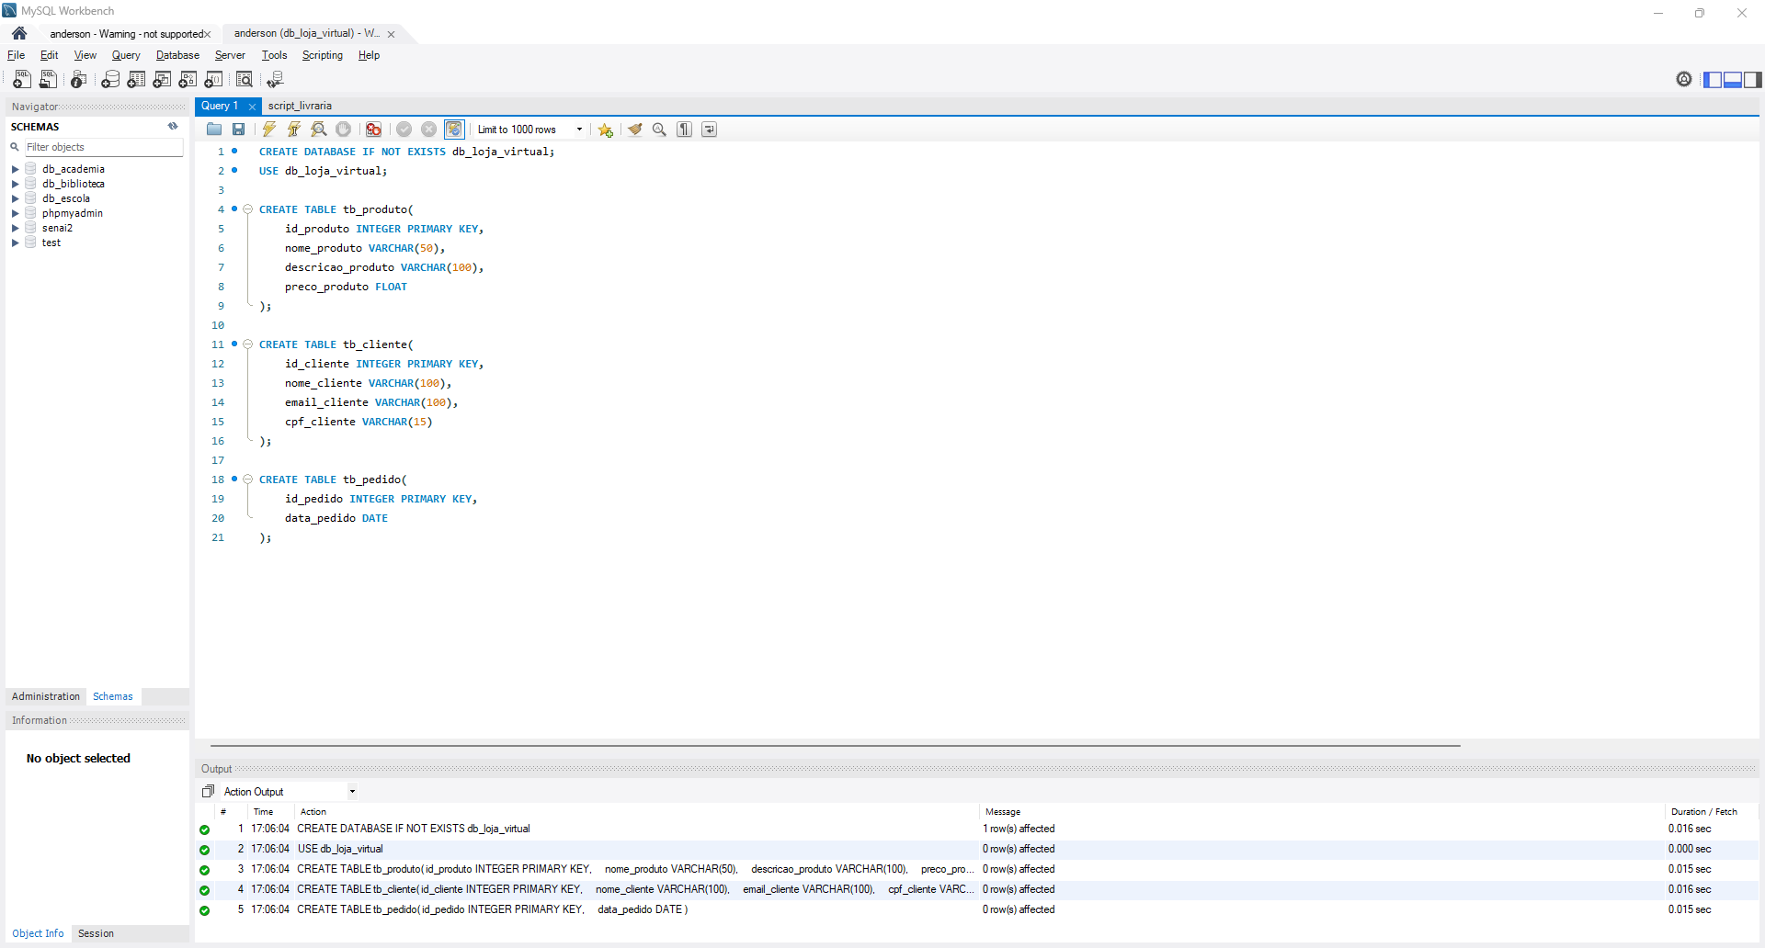

1. Use o comando ALTER TABLE para modificar o tipo do campo escricao_produto na tabela tb_produto para VARCHAR(150).
2. Use o comando ALTER TABLE para adicionar o campo endereco_cliente do tipo VARCHAR(100) após o campo email_cliente na tabela tb_cliente.

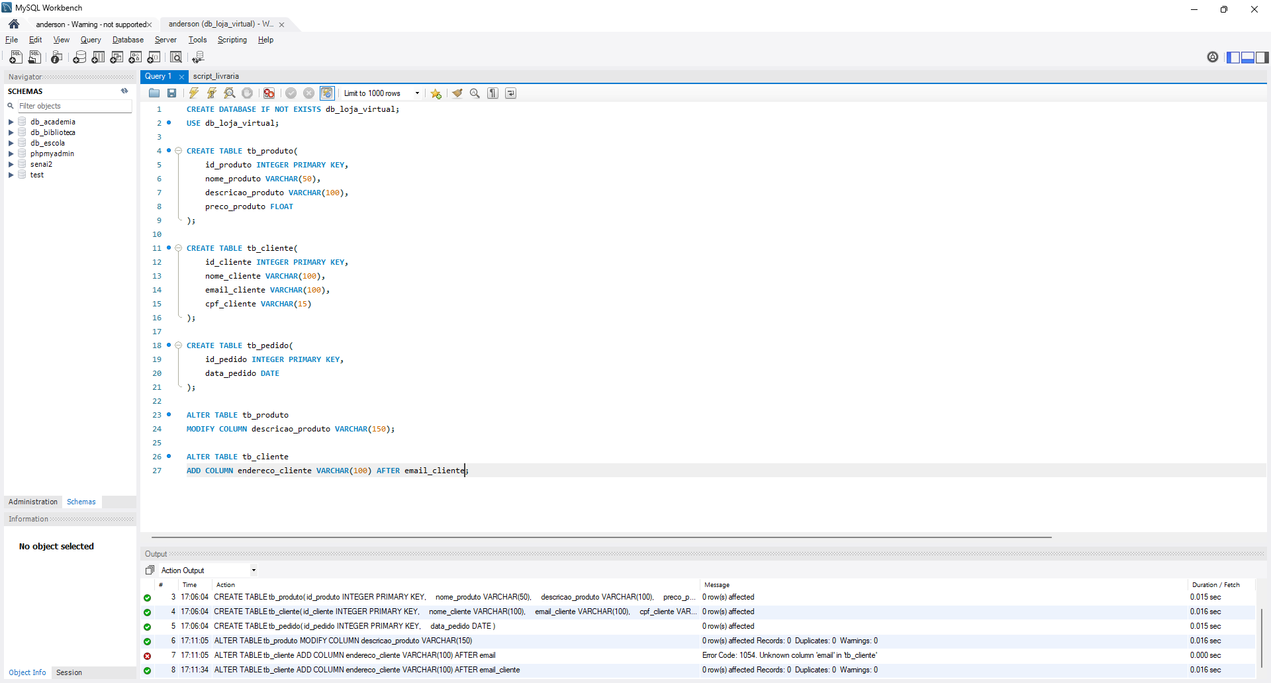

1. Adicione o campo status_pedido na tabela tb_pedido, do tipo VARCHAR(20), para armazenar o status do pedido.
2. Renomeie o campo data_pedido da tabela tb_pedido para data_dia_pedido.

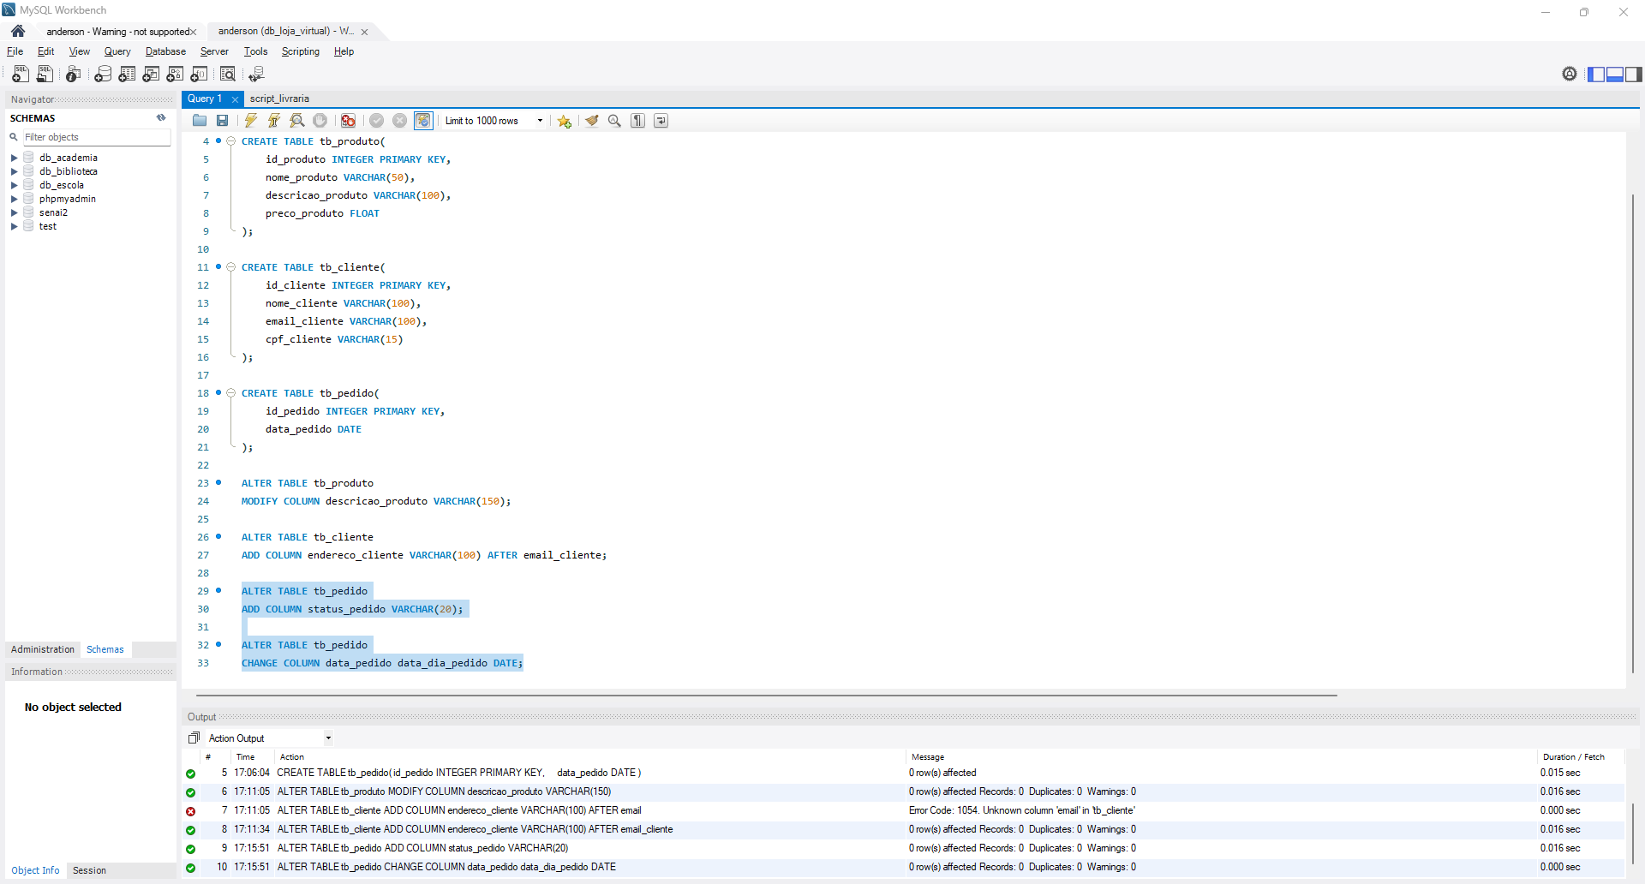

1. Exclua o campo endereco_cliente da tabela tb_cliente.
2. Adicione um campo estoque_produto do tipo INTEGER à tabela tb_produto para registrar a quantidade em estoque.
3. Renomear a tabela tb_cliente para tb_comprador_final.
4. Exclua o campo descricao_produto da tabela tb_produto.

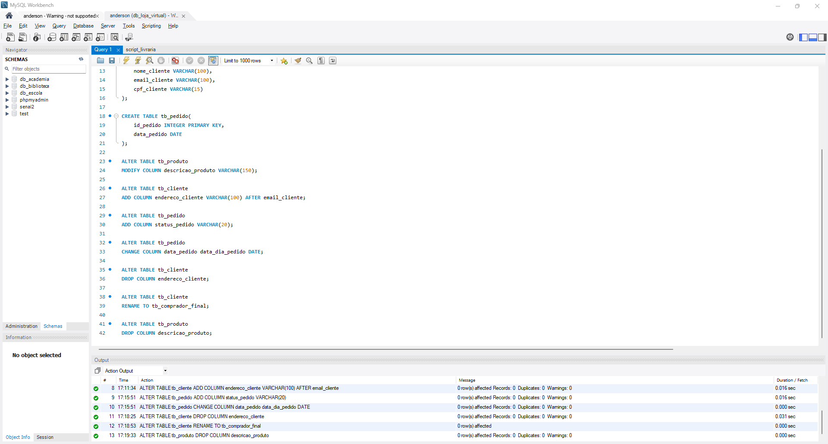

1. Use o comando DESCRIBE para apresentar a estrutura da tabela tb_cliente.

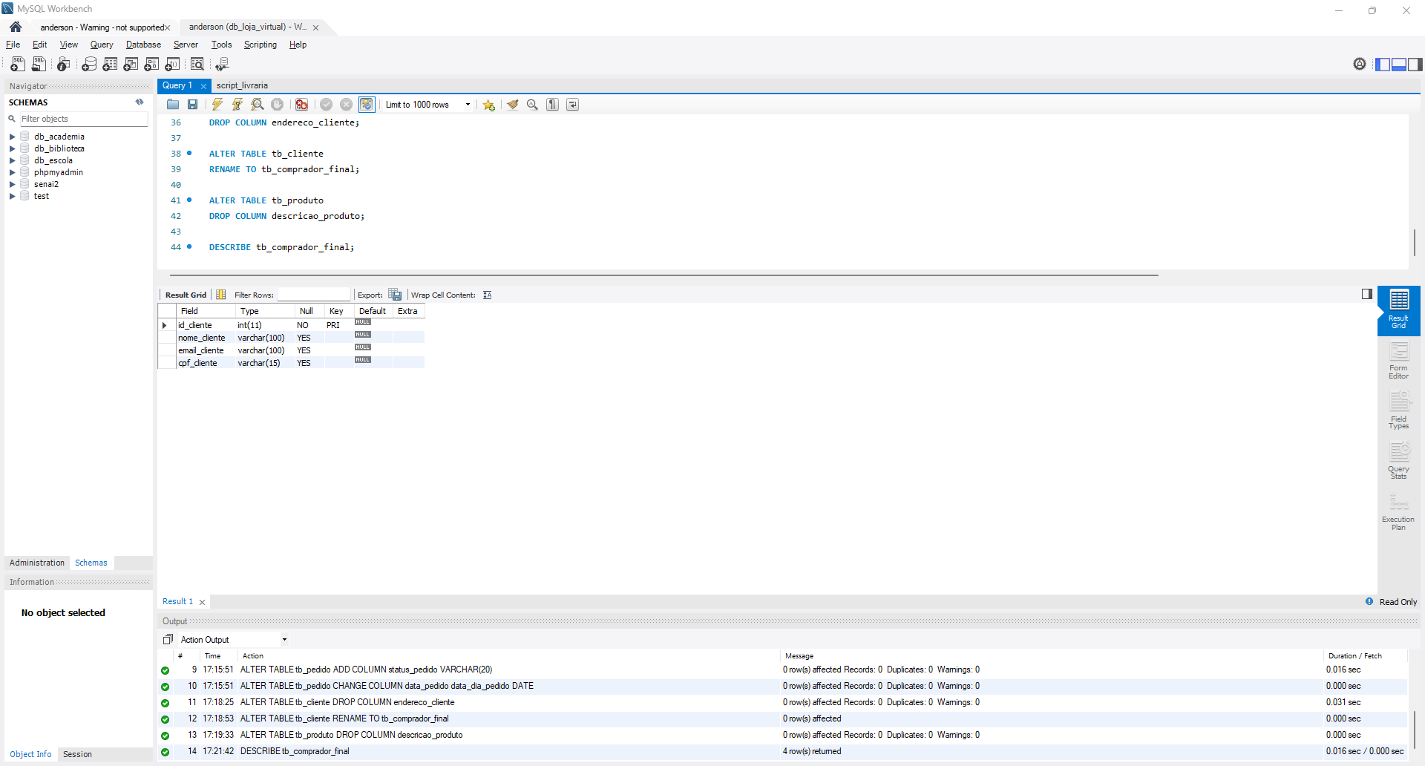

1. Altere o tipo do campo preco_produto na tabela tb_produto para DECIMAL(10,2).
2. Renomeie a tabela Pedido para Ordem.
3. Adicione o campo data_entrega_ordem do tipo DATE na tabela tb_ordem.
4. Renomeie o campo email_cliente da tabela tb_comprador_final para contato_email.
5. Remova a tabela tb_produto do banco de dados loja_virtual.

